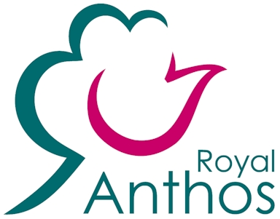

Weeresteinstraat 10
Postbus 170

2180 AD Hillegom

Telefoon
(0252) 535 080

Telefax
(0252) 535 088

E-mail
secretariaat@anthos.org

Internet
http:://www.anthos.org

K.v.K. Leiden 40446002

Koninklijke Handelsbond voor Boomkwekerij- en Bolproducten

DATUMBRIEFJE
Algemene Ledenvergadering

donderdag 21 juni 2018 (aanvang: 10.00 uur)
Hotel Van der ValkA4 Schiphol, Hoofddorp

Firma: ______________________________________________________________________

Naam/namen: ______________________________________________________________________

Zal/zullen wel / niet aanwezig zijn op de ledenvergadering met de volgende personen:

______________________________________________________________________

U kunt dit formulier terugfaxen (graag per omgaande) naar Anthos, fax 0252-535088 of per e-mail aan secretariaat@anthos.org.

